Индивидуальный проект этап № 4
  - Использование nikto
Мальянц Виктория Кареновна
Содержание

1. Цель работы
Приобретение практических навыков по использованию nikto.

2. Задание
- Приобретение практических навыков по использованию nikto

3. Выполнение лабораторной работы

3.1 Приобретение практических навыков по использованию nikto
Запускаю mysql и apache2 (рис. 1).
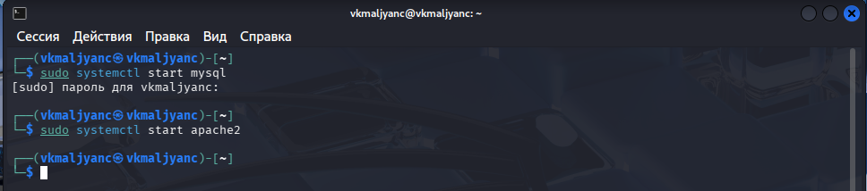
Рисунок 1: Запуск mysql и apache2
Открываю DVWA и меняю уровень безопасности на Low (рис. 2).
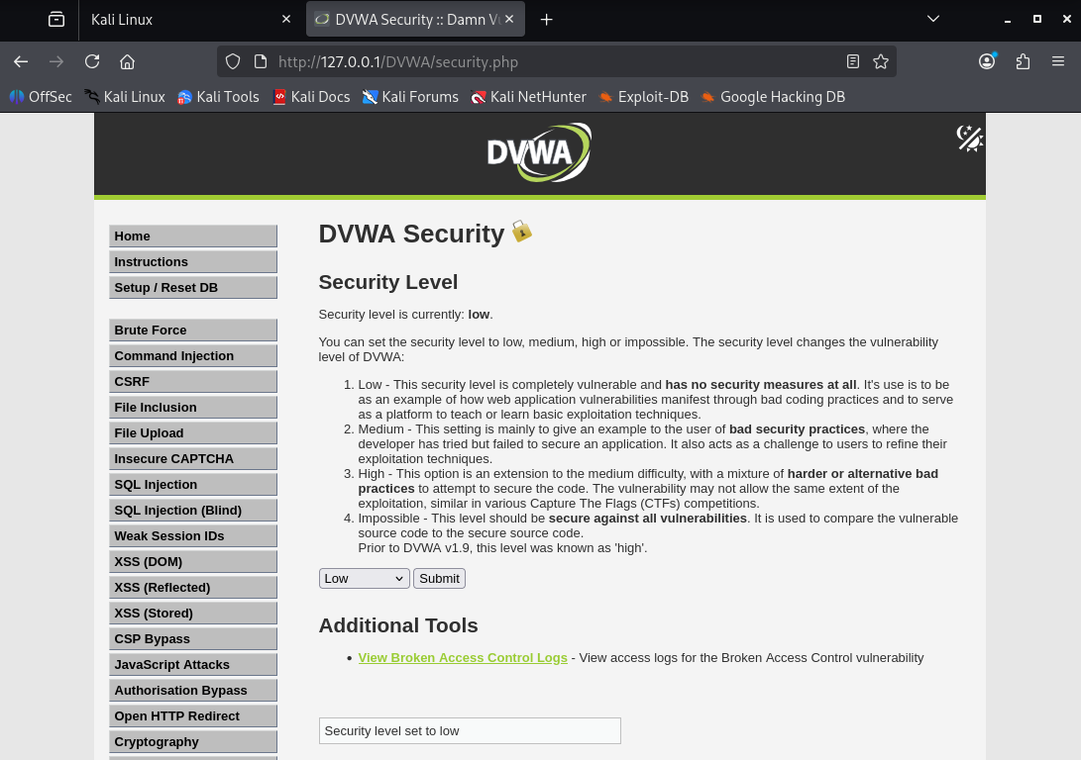
Рисунок 2: Открытие DVWA и смена уровня безопасности на Low
Запускаю nikto (рис. 3).
Рисунок 3: Запуск nikto
Проверяю веб-приложение, сканирую его, введя его полный URL (рис. 4).
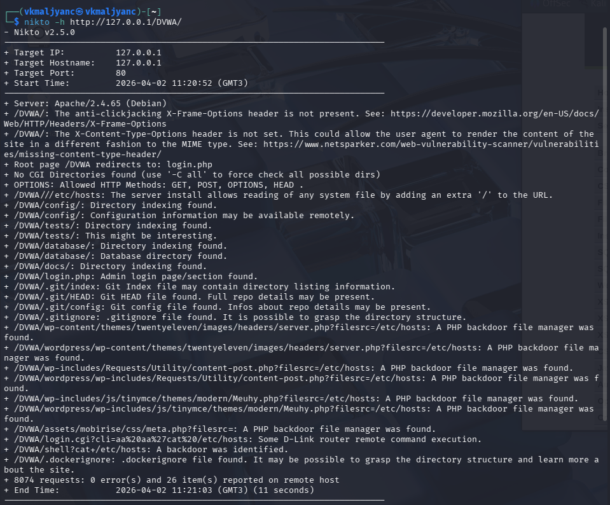
Рисунок 4: Проверка веб-приложения, сканирование его, ввод его полного URL
Проверяю веб-приложение, сканирую его, введя адрес хоста и адрес порта (рис. 5) [1].
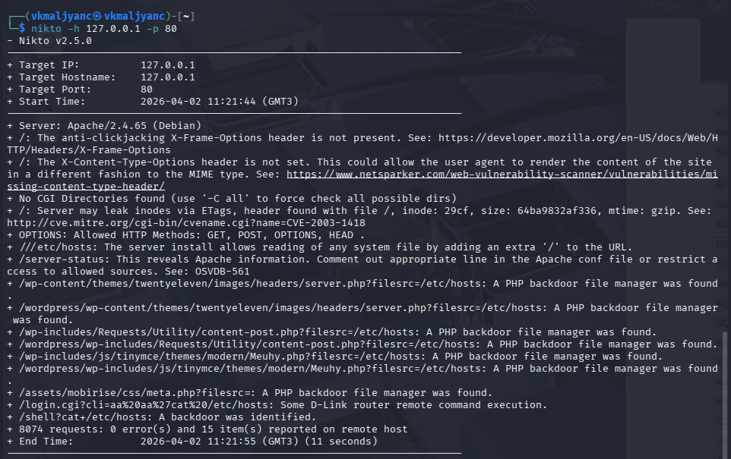
Рисунок 5: Проверка веб-приложения, сканирование его, ввод адреса хоста и адреса порта

4. Выводы
Я приобрела практические навыки по использованию nikto.

Список литературы
1. Индивидуальный проект этап 4.

